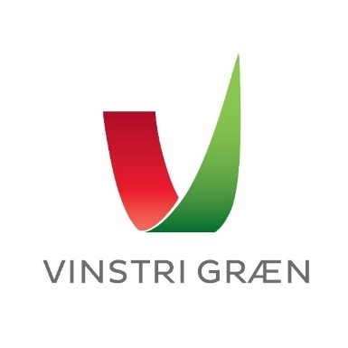
Stjórn Vinstrihreyfingarinnar - græns framboðs

Miðvikudagur 9. ágúst 2023

7. fundur stjórnar VG 2023-2025, fjarfundur.

Katrín Jakobsdóttir stýrði fundi

Jana Salóme Ingibjargar Jósepsdóttir ritaði fundargerð

Mætt eru: Katrín Jakobsdóttir, Guðmundur Ingi Guðbrandsson, Jana Salóme Ingibjargar Jósepsdóttir, Steinar Harðarson, Pétur Heimisson, Hólmfríður Árnadóttir, Óli Halldórsson, Maarit Kaipainen, Andrés Skúlason, Álfheiður Ingadóttir, Guðný Hildur Magnúsdóttir, Sigríður Gísladóttir, Klara Mist Pálsdóttir, Helgi Hlynur Ásgrímsson, Elín Björk Jónasdóttir, Þuríður Backman (áheyrnarfulltrúi EVG), Drífa Lýðsdóttir (Áheyrnarfulltrúi UVG), Bjarkey Olsen Gunnarsdóttir (Áheyrnarfulltrúi þingflokks) og Álfhildur Leifsdóttir (Áheyrnarfulltrúi sveitarstjórnarráðs).
Einnig sátu fundinn: Björg Eva Erlendsdóttir, Hreindís Ylva Garðarsdóttir Holm, Gústav Adolf Bergmann Sigurbjörnsson og Anna Lísa Björnsdóttir

Fundur settur kl. 15:09

Samþykkt síðustu fundagerða
Engar athugasemdir gerðar og fundargerð skoðast samþykkt.

Starfsmannamál
Starfsmannamál rædd

Lokahnykkur á dagskrá flokksráðsfundar í ágúst
Björg Eva Erlendsdóttir fór yfir dagskrá flokksráðsfundar í ágúst og þær breytingar sem hafa orðið á henni frá síðasta fundi.
Stjórnarfundur verðu á Flúðum 26. ágúst kl. 09:00.

Ferð stjórnar og þingflokks í Skagafjörð – Heim til Hóla
Hreindís Ylva Garðarsdóttir Holm og Álfhildur Leifsdóttir, áheyrnarfulltrúi sveitarstjórnarráðs, fóru yfir ferð stjórnar, sveitarstjórnarráðs og þingflokks í Skagafjörð 8. september 2023.

Fastanefndir og störf þeirra
Uppfærður leiðarvísir að störfum fastanefnda lagður fram til kynningar.

Stjórnmálaástandið að loknu sumarfríi
Katrín Jakobsdóttir fór yfir stjórnmálaástandið að loknu sumarfríi.

Önnur mál.
Erindi frá Guðrúnu Hallgrímsdóttur
Styrkbeiðni frá UVG vegna ferðar tveggja ungliða til Kína á ráðstefnu ungra evrópskra leiðtoga

Fundi slitið kl. 16:45

Næsti stjórnarfundur verður boðaður 26. ágúst 2023 kl. 09:00 á Flúðum.

